


MODULE PEDAGOGIQUE

38

Electricité 2
Cycle 2, CE2
La Rotonde
Centre de Culture Scientifique Technique et Industrielle de l’École des Mines de Saint-Étienne
158 Cours Fauriel - CS 62362 - 42023 Saint-Étienne cedex 2
www.ccsti-larotonde.com

Le contexte de mise en place



Depuis 2006, l’Ecole des mines de Saint-Etienne collabore avec la main à la pâte, la direction des services départementaux de l’éducation nationale de la Loire, et les autorités locales pour mettre en œuvre un dispositif d’accompagnement et de formation des enseignants de la Loire dans le domaine des sciences.

Cette action phare a été développée dans un premier temps dans le cadre du projet Pollen reconnu comme programme de référence dans le rapport Rocard sur l’enseignement des sciences. Elle est poursuivie depuis janvier 2010 dans le cadre du projet Fibonacci qui rassemble 37 villes issues de 24 pays membres de l’Union Européenne et qui reçoit le soutien de nombreuses académies des sciences et organismes européens.








Dans ce projet, Saint-Etienne fait partie des 12 centres de référence européens et doit pendant trois ans concevoir, mettre en œuvre et tester une stratégie de dissémination d’un enseignement des sciences basé sur l’investigation aux niveaux local, national et européen.
Le projet est soutenu par l’Europe, Saint-Etienne métropole et la ville de Saint-Etienne.

Les grandes étapes de la démarche d’investigation

- Situation d’entrée
(Situation accroche qui permet d’entrer dans le sujet)

- Recueil des représentations initiales
(Ce que les élèves savent déjà ou pensent déjà savoir sur le sujet)

- Problème
(question/interrogation à propos d’un sujet)
- Question productive/sous problème
(Question précise que l’on va pouvoir résoudre grâce à une investigation)

- Hypothèses

- Investigation
(En fonction de la question ou des hypothèses, différentes investigations vont permettre de résoudre notre problème.)
  - Recherche documentaire
  - Expérimentation
  - Modélisation
  - Enquête
  - Observation
  - …

- Interprétation des résultats
(L’hypothèse de départ est-elle validée/ invalidée ? Est-ce que je peux généraliser à partir des résultats que j’ai obtenus ?)

- Conclusion
(Généralement réponse à la question productive)

- Institutionnalisation
- (Comparer les résultats obtenus avec le savoir établi. En tant qu’élève, qu’est-ce que j’ai appris ? Quels sont les points qui me posent encore problème ? Quelles sont les questions qui me restent ?)

Ce schéma n’est bien sûr pas linéaire, certains retours en arrière peuvent être nécessaires.

Le module dans les grandes lignes

Ce module est une version raccourcie du module de Jean Louis Alayrac - Ecole des Sciences de Bergerac.

Résumé du module :

Sommaire des séances

Séance 1 : circuits simples révisions | Les élèves sont tout d’abord invités à concevoir des circuits simples, puis ils manipulent des moteurs ce qui les amène à considérer le sens de rotation et donc le sens du courant.
Séance 2 : dans quel sens ? | Les élèves construisent ensuite un circuit “testeur” pour tester les matériaux isolants et conducteurs. Se pose également le problème de l’eau qui ne doit pas être perçue comme isolante mais comme conductrice.
Séance 3 : isolant - conducteurs - sécurité | Réflexion sur les dangers de l’électricité à partir de l’étude d’objets de la vie courante.
Séance 4 : circuits séries et dérivés circuits séries et dérivés | Les élèves étudient les circuits comportant au moins 2 objets en fonctionnement pour différencier les circuits en série et les circuits en dérivation.

Références aux programmes :

Sciences expérimentales et technologie

Les objets techniques
Circuits électriques alimentés par des piles.
Règles de sécurité, dangers de l’électricité.

Progressions :

Éléments de connaissances et de compétences sur les objets techniques

Règles de sécurité, dangers de l’électricité
• Avoir des notions sur la sécurité dans l’usage de l’électricité au quotidien et savoir que le passage
de l’électricité dans le corps humain présente des dangers qui peuvent être mortels.
• Distinguer l’électricité de la pile et celle délivrée par le secteur.
→ Le fonctionnement du corps humain et la santé
→ Apprendre à porter secours (se protéger, protéger autrui)
→ Instruction civique et morale - Gestes de premiers secours

Circuits électriques alimentés par des piles
• Analyser le fonctionnement de différents objets techniques de la vie quotidienne (lampes de poche, jouets à pile...).
• Effectuer une première distinction entre conducteurs et isolants électriques. Le détecteur de courant sera ici une lampe adaptée à une pile usuelle.
• Réaliser des montages ou objets techniques comprenant des composants divers (vibreurs, moteurs, ampoules...).
• Construire une première représentation de la notion de circuit électrique : savoir qu’un circuit est constitué d’une pile avec entre ses deux bornes une chaîne continue et fermée de composants et de conducteurs. Savoir que si cette chaîne est rompue, les composants ne fonctionnent plus.

Vocabulaire : circuit électrique, lampe, interrupteur, conducteur, isolant, pile, bornes.

Séance 1 : circuits simples - révisions
Objectif de connaissances

Objectifs de connaissances
• Savoir concevoir et réaliser un circuit simple (1 boucle avec interrupteur)
• Savoir et savoir mettre en évidence que la quantité de lumière ne dépend pas de la taille ou longueur du fil
• Apprendre à reconnaître un court-circuit (à partir des symptômes d’échauffement de la pile)
• Savoir schématiser un circuit simple
• Savoir faire l’adéquation entre schéma et montage.

Matériel à préparer
• Piles plates (non fournies)
• interrupteurs
• câbles de liaison

Déroulement

1. Révision circuit simple
Proposer aux élèves un défi leur permettant de remettre en œuvre leur savoir et savoir-faire du cycle 2.
Défi : Faire éclairer une ampoule loin de la pile et pouvoir commander (allumer et éteindre) l’ampoule sans débrancher les fils.
Le matériel (câbles de liaison - ampoules - douilles - interrupteurs - piles..) est mis en évidence sur la table.

2. Anticipation
Les élèves dessinent (rubrique "ce que je pense faire") sur leur feuille de recherche le montage et la liste de matériel nécessaire
Le groupe se met ensuite d'accord sur le matériel à commander.

3. Expérience
Chaque groupe réalise les montages prévus (s'il y en a de différents). Si le montage réalisé est différent de celui prévu, les élèves font un autre schéma dans la rubrique "expérience/ résultats".
Si le circuit est conforme à la prévision, les élèves notent simplement que le circuit prévu fonctionne.

Note aux enseignants :
Il est possible de proposer une phase collective où l’enseignant va expliquer ce qu’est un court-circuit (danger =>échauffement de la pile).
Attention n'est pas forcément un circuit plus court, il s'agit d'une boucle dans laquelle il n'y a aucun élément récepteur (type ampoule, moteur, buzzer ...)

4. Synthèse
Faire une confrontation de schémas ou bien un élève vient au tableau dessiner rapidement un circuit.
Structurer sur la notion de boucle, rappel sur le lexique (plot -culot -bornes - circuit fermé, circuit ouvert - interrupteur = bouton de commande...)
Voir que l'ordre des éléments dans le circuit n'a pas d'importance.

Séance 2 : dans quel sens ?
Objectifs de connaissances

Objectifs de connaissances
• Savoir repérer si un objet électrique est affecté par le sens du courant.
• Savoir que dans un circuit fermé, le courant circule dans un sens, il ne sort pas des bornes de la pile.
• Savoir que certains récepteurs sont sensible au sens du courant (buzzers, moteur) et d'autres non (ampoules).
• Savoir élaborer un protocole précis avant de réaliser une expérience.

Matériel à préparer
• moteurs électriques ou buzzer
• piles plates (non fournies)
• interrupteurs
• câbles de liaison
• douilles
• ampoules

DEROULEMENT

1. Situation de départ proposée par l'enseignant : Fabriquer une gomme automatique
L'enseignant propose aux élèves de fabriquer un système "amusant" de gomme automatique à partir d'une gomme "normale". Grâce à un moteur électrique planté dans la gomme. Il faut pouvoir commander l'arrêt ou la mise en marche de la gomme.

2. Anticipation - Organisation - travail de groupe
Les élèves schématisent leur circuit avec moteur et font la liste de ce qui est nécessaire.

3. Expérimentation - Résultats
Les groupes réalisent l'expérience, font des essais et notent les résultats de l’expérience.

4. Synthèse - Situation problème n°2 provoquée par l’enseignant
Les élèves confrontent ce qu’ils ont trouvé (rapide consensus)
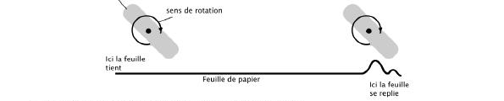
L'enseignant fait un essai avec le matériel, et montre aux élèves qu'il y a tout de même un problème selon que l'on utilise la "gomme automatique " sur un bord ou sur l'autre bord de la feuille celle-ci se replie, sous l'effet de la rotation...

=>Comment faire ? Il y a certainement plusieurs solutions ...
Prévision des élèves :
- tourner la feuille
- tourner la "gomme automatique "
- changer le sens de rotation de la "gomme automatique "
L'enseignant propose aux élèves de chercher une solution (si elle existe) afin de changer le sens de rotation de la "gomme automatique ".

5. Anticipation - conception
- Comment faire tourner un moteur dans l’autre sens ?
Les élèves réfléchissent puis schématisent leur nouveau circuit avant de réaliser l’expérience.

6. Expérience - ajustements - représentations
Les élèves récupèrent leur matériel si besoin et réalisent leur expérience. Certains groupes trouvent une bonne solution tout en expérimentant, l'enseignant veille à ce moment-là à ce que les élèves notent ces changements sur leur cahier d’expériences (rubrique "expérience" par exemple).

7. Synthèse
- Comment avez-vous fait pour que le moteur tourne dans un sens différent ?
- D’après vous comment expliquer ce changement de sens de rotation ?
Remarque : Selon ce qui se passe dans la classe, l’enseignant peut rapidement proposer une explication sur le sens du courant, car de toute façon on ne peut pas visualiser le phénomène.

8. Le sens du courant : Quels changements ?
L'enseignant propose aux élèves différents récepteurs (des douilles avec des ampoules, des buzzers, des moteurs) et demande aux élèves de vérifier si le sens du courant change quelque chose.

9. Recherche de groupe
Les schémas des nouveaux objets sont préparés collectivement
Une feuille A3 par groupe est distribuée simplement pour noter la question de recherche et les résultats.

10. Bilan
Les appareils, qui changent de comportement avec le sens du courant (polarisé) comme le moteur et le buzzer ; et les appareils qui ne changent pas de comportement (non polarisé) comme l’ampoule.

Séance 3 : isolant - conducteurs

Objectifs de connaissances
• Savoir construire un circuit ouvert afin de tester différents matériaux et pouvoir ainsi les classer comme isolant/conducteur.
• Savoir schématiser un circuit électrique.
• Savoir organiser ces résultats en utilisant des tableaux.

Matériel à préparer
• piles plates (non fournies)
• câbles de liaison
• objet à tester (non fournis) :( 1 morceau de craie - 1 morceau de papier aluminium - 1 morceau de plastique - 1 bille - 1 vis en laiton - 1 cheville plastique…)
• douilles
• ampoules
• 30 brochures “Électricité mon amie” (gratuit sur www.promotelec.com)

Déroulement

1. Fabriquer un testeur
Comment construire un circuit capable de nous montrer si un matériau est isolant ou conducteur ? En pointant les câbles contre un matériau on doit voir si le courant passe.

Brouillon oral :
- Qu’est-ce qui peut ou bien quel objet peut donner un signal ? une ampoule, un moteur, ...
Donc il suffit de construire un circuit avec quelque chose qui donne un signal.
- Faire formuler aux élèves le but de l’activité présentée : “Que va-t-on chercher à faire ?”

2. Anticipation - Expériences
2.1. Plan de travail décidé collectivement t (organisation des étapes, ce que je cherche*, ce que je pense faire, matériel ...)
* Remarque : Même s’il y a eu discussion collective à ce sujet c’est intéressant de repérer (pour pouvoir recadrer) comment les élèves formulent le problème.

2.2. Préparation
Par groupe ou binôme, les élèves préparent le schéma d’un circuit testeur. Ils préparent la liste du matériel.

2.3. Expériences - résultats
Les élèves testent leur montage et le modifient si besoin. L’enseignant incite les élèves à noter les modifications apportées sur le cahier d’expériences.
Les groupes ont une série d’objets identiques à tester (clou, papier, papier aluminium, plastique, verre d’eau, craie, cheville plastique)
Les groupes notent et organisent leurs résultats, souvent ils testent en plus des objets présents sur leur table.

3. Synthèse
Arriver à comprendre ce qu’est un circuit testeur (ouvert) en comparant les productions pour une généralisation.

3.1. Dégager un montage électrique type du testeur
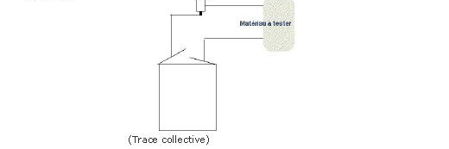

3.2. Organiser les résultats : comment les noter de manière organisée et économique.
Remarque : Si les élèves n’ont pas travaillé sur l’organisation des données (mise en tableau), il est préférable de prévoir un temps spécifique pour cela.

3.3. Quelles connaissances : isolant -conducteur ?
D’après les résultats trouvés les élèves déduisent en général que les plastiques sont des isolants, les métaux sont des conducteurs, et que l’eau est un isolant ...
Remarque : Les résultats cités ci-dessus sont incorrects notamment pour l’eau, il convient donc en notant ces résultats d’être prudent sur la formulation en faisant remarquer aux élèves qu’il s’agit des résultats de la classe. (Exemple : Dans la classe après expérience voir schéma ... nous trouvons que ... etc.)
Remarque : Il s’agit d’une loi partielle qui a un domaine de validité très petit, en cycle 3 il est intéressant d’élargir ce domaine pour voir que ce n’est pas si simple.
Un point fondamental en tout cas à ne pas laisser en l’état, c’est l’erreur “l’eau est isolante” à cause des problèmes de sécurité qui en découlent.

PROLONGEMENT (voir document dans module complet)

Le problème de l’eau :
- Amener les élèves à revoir les premiers résultats expérimentaux en ce qui concerne l’eau.

1. Lecture d’une brochure PROMOTELE C “L'électricité et nous”
Proposer aux élèves de lire les pages 12 - 13. Dans la brochure on présente les dangers l'électricité notamment si on est mouillé....

2. Réactions - débats - hypothèses
- Commentaires ? Y a t- une information surprenante ?
L’eau pourquoi la trouvons-nous isolante alors que dans le livre, elle est classée conductrice et donc élément dangereux ?
Les élèves formulent leur hypothèse.
Remarque : Souvent les élèves proposent une explication valable en transposant ce qu’ils ont lu pour l’air (p11 “ Si l’air est isolant pour 4,5 Volts, il ne l’est plus quand ...”). L’expérience pour vérifier serait donc d’augmenter la puissance de la pile pour trouver le seuil. Mais cela deviendrait dangereux !!! Seuil pour le danger 24 Volts). D’où la proposition 4.3.

3. Une expérience à interpréter - Travail de groupe
Les élèves reçoivent un protocole d’expérience "tout prêt" à mettre en œuvre, leur travail consistera à noter les résultats et à dégager une conclusion.

4. Synthèse - Formuler ses résultats et expliquer leur signification.
Les élèves confrontent leurs résultats, et dégagent une explication. L’eau n’est pas un bon conducteur pour un courant électrique faible, mais c’est un conducteur et non un isolant, car une LED s’allume, alors qu’elle ne s’allume pas avec un morceau de plastique.
IMPORTANT de reprendre le cahier d’expériences et de corriger la trace collective précédente
Exemple : (ERRATUM) en précisant que l’eau est un conducteur, il faut donc être prudent lorsqu’on est mouillé.

Séance 4 : circuits séries et dérivés

Objectifs de connaissances
• Savoir réaliser un circuit série et en dérivation
• Savoir reconnaître les intérêts et limites de ces deux types de circuit
• Savoir reconnaître un circuit série et en dérivation à partir d’un schéma ou d’une photo.
• Savoir utiliser l’outil schéma pour prévoir un montage.
• Savoir repérer l’adéquation entre montage et schéma et inversement.
• Savoir modifier/adapter son projet pour relever un défi proposé

Matériel à préparer
• piles plates (non fournies)
• ampoules
• douilles
• interrupteurs
• câbles de liaison (ou bien fils électriques dénudés +pince coupante + pince à dénuder)
• cartons maisonnettes (à imprimer et à assembler)

DEROULEMENT

1. Situation de départ
Situation de départ : Le maître montre un carton type carton de feuille A4 pour photocopieur assemblé avec des attaches parisiennes. Voici “votre maisonnette”, vous devez installer l’électricité de manière à pouvoir commander à l'éclairage des WC avec une ampoule témoin (voyant lumineux) dans la chambre qui indique s'il y a la lumière dans les WC. S'il n'y a pas d'ampoule dans les WC, le témoin lumineux ne s'allume pas.
Astuces :
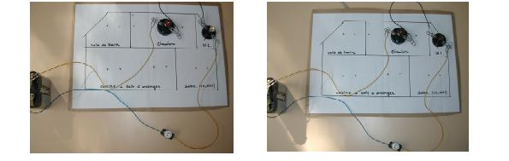
Pour fixer les douilles utilisation possible d’attaches parisiennes

2. Anticipation - Plan d’organisation
Faire avec les élèves un plan de travail pour résoudre ce défi.
Exemple :
Titre / Défi / Ce que je pense faire*/Matri el/ Résultats**/ Ce que je peux dire (de ce circuit).
* Proposer aux élèves de faire abstraction de la maisonnette, faire comme s’ils dessinaient un circuit classique.
** Un élève du groupe ou binôme est chargé de récupérer le matériel après avoir schématisé et listé. L’enseignant donne le matériel à cette condition.

3. Préparation et expériences
Pendant ce temps l’enseignant peut questionner les groupes sur les choix effectués lorsque les groupes dessinent. Pourquoi avez-vous dessiné un circuit comme ceci ? Comment cela va fonctionner?
Si pendant l’expérience les élèves font évoluer le circuit, inciter les élèves à mettre à jour leur cahier d’expérience s.
Une fois l'expérience terminée, les élèves notent ce qu'ils ont compris, ce qu'ils ont remarqué, puis chaque groupe prépare le schéma du circuit sur un A3 pour afficher au tableau.

4. Confrontation - Synthèse
L’intérêt de ce temps est de montrer aux élèves que toutes les solutions apparemment différentes reviennent à un seul et même type de circuit.
=> L’ordre pile / ampoule a / interrupteur / Ampoule b ... ne change rien.

Amener les élèves à repérer les invariants.
(Exemple : une seule boucle, reliant 2 objets électriques comme une ampoule, un moteur, un buzzer...)

Nommer le circuit : circuit série.

5. Situation n°2 : Défi proposé aux élèves
Défi : Toujours à partir du même support carton, vous devez installer l’électricité de manière à pouvoir commander 2 ampoules située dans à la salle à manger. Lorsqu’une ampoule est dévissée, l’autre ampoule reste allumée.
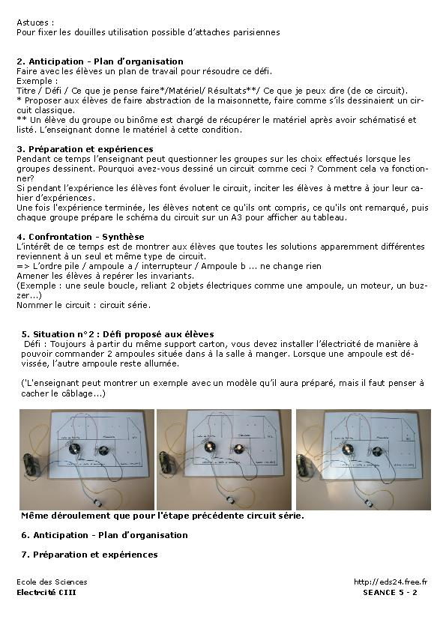
('L'enseignant peut montrer un exemple avec un modèle qu’il aura préparé, mais il faut penser à cacher le câblage...)
Même déroulement que pour l'étape précédente circuit série.

6. Anticipation - Plan d’organisation

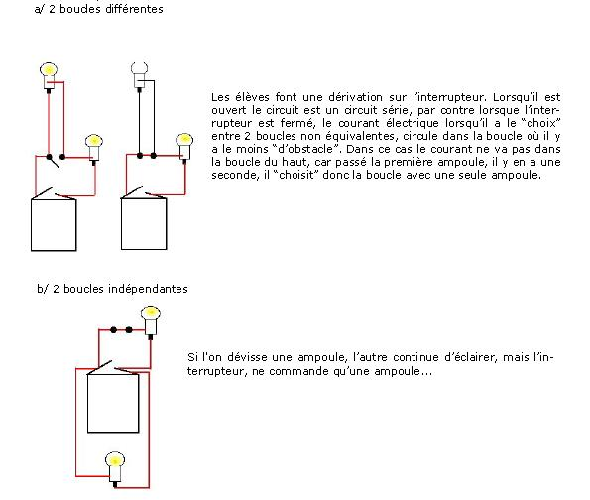
7. Préparation et expériences

Remarque : erreurs les plus souvent rencontrées.

8. Confrontation - Synthèse
L’intérêt de ce temps est de montrer aux élèves que toutes les solutions apparemment différentes reviennent à un seul et même type de circuit.
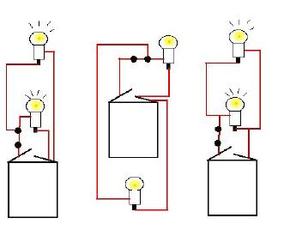
Amener les élèves à repérer les invariants. Et suivre le chemin du courant pour comprendre si deux circuits apparemment différents sont équivalents.

Exemple : Ces 3 circuits sont équivalents car ils ont tous 2 boucles équivalentes,
Le courant rencontre les mêmes obstacles, dans l’une ou l’autre des boucles.
Pour aider les élèves, il est possible de suivre le trajet du courant et noter les
obstacles rencontrés dans chaque boucle.
Connaissance : ce type de circuit s’appelle circuit en dérivation, il présente
Des avantages, un appareil peut-être débranché dans une boucle l’autre boucle fonctionne. Les ampoules éclairent aussi fort que lorsque le circuit est simple.

9. Entraînement
Proposer aux élèves un schéma de guirlande électrique en série, avec le circuit en forme de sapin, et une huitaine d’ampoules.
Demander aux élèves de travailler d’abord avec le schéma pour répondre aux consignes, puis de vérifier par l’expérience. (voir Doc1)

Proposer aux élèves des photographie s de circuits, ils doivent reconnaître tout d’abord s’il s’agit d’un circuit, puis si c’est un circuit série ou dérivation, enfin ils doivent schématiser les circuits dérivation.

- Tracer un circuit répondant à un cahier des charges précis puis vérifier avec le matériel.
Exemple :
=> Concevoir un circuit électrique permettant de commander en même temps l’allumage d’un moteur et d’une ampoule. Si l’ampoule est dévissée le moteur doit continuer de tourner. ...
=> Même chose mais l'interrupteur ne commande que le moteur.

